普及現地情報
令和５年９月12日
久慈農業改良普及センター
記述者 佐々木 美苗

ほうれんそう産地拡大実践プラン中間検討会及びミスト制御技術の見学会を開催しました！

新岩手農業協同組合久慈地域野菜部会では、久慈地方ほうれんそう産地拡大実践プランに基づく生産性向上に向けた取組の中間検討会や夏期の収量向上に向けたミスト制御技術の見学会を８月28日に行いました（久慈市山形町）。当日は生産者（部会員）を中心に、関係者等28名が参加しました。
実践プラン中間検討会では、取組の進捗状況や課題を共有するとともに、参加した生産者から、担い手の育成や生産性向上対策に関する意見など積極的な提案が出されました。
また、ミスト制御技術の見学会（同町実証ハウス、３年目）では、10aで実証に取り組む担当農家から、猛暑が続く中でも生育停滞がみられなかった効果について説明がありました。参加者からは、必要な水量や動作設定等の質問があり、関心の高さが伺えました。
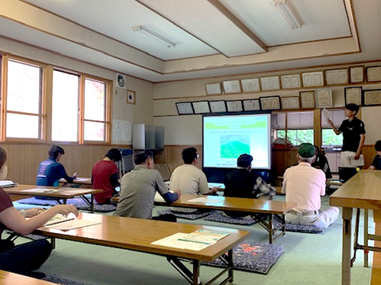
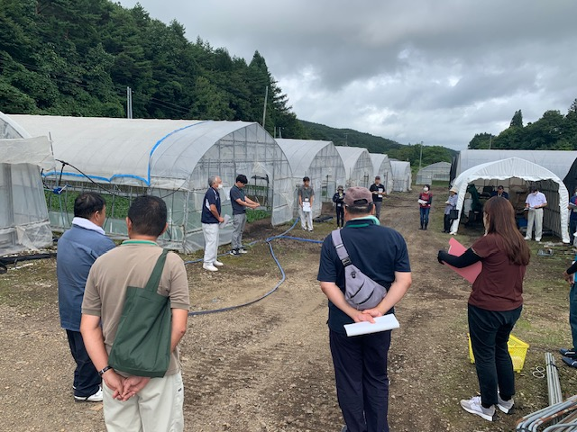
今後も、実践プランに掲げる夏期安定生産に向けた取組を支援していくとともに、ミスト制御技術の３年間の実証結果を踏まえ、技術導入に向けた情報の提供を行っていきます。
中間検討会の様子 | ミスト実証現地見学会の様子

